Tabla de textos ALT - Tanau, Niño esquiador y Paisaje nevado
Nombre de archivo | ALT ES | ALT EN | ALT FR | ALT CA | ALT PT | Comentario / uso
baqueira-silla-tanau.jpg | Telesilla de Tanau entre bosques nevados en Baqueira con cañones de nieve activos | Tanau chairlift among snowy forests in Baqueira with snow cannons operating | Télésiège de Tanau entre forêts enneigées à Baqueira avec canons à neige actifs | Telecadira de Tanau entre boscos nevats a Baqueira amb canons de neu actius | Cadeira de Tanau entre florestas nevadas em Baqueira com canhões de neve ativos | 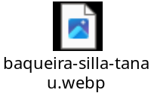
niño-esquiador-jugando-con-bolas-de-nieve.jpg | Niño esquiador jugando con bolas de nieve con casco y gafas de colores | Young skier playing with snowballs wearing colourful helmet and goggles | Enfant skieur jouant avec des boules de neige, casque et lunettes colorées | Nen esquiador jugant amb boles de neu amb casc i ulleres de colors | Criança esquiadora brincando com bolas de neve com capacete e óculos coloridos | 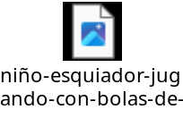
paisaje-baqueira-beret-nevado-escuela-alpine-ski-academy.jpg | Paisaje nevado de Baqueira Beret con vista panorámica de pistas y montañas | Snowy landscape of Baqueira Beret with panoramic view of slopes and mountains | Paysage enneigé de Baqueira Beret avec vue panoramique sur les pistes et les montagnes | Paisatge nevat de Baqueira Beret amb vista panoràmica de pistes i muntanyes | Paisagem nevada de Baqueira Beret com vista panorâmica das pistas e montanhas | 